Муниципальное бюджетное дошкольное образовательное учреждение

«Детский сад № 25 г. Выборга»

Состав Управляющего совета на 2022-2024 гг.
Избранные члены Управляющего Совета |  | Кооптированные члены:
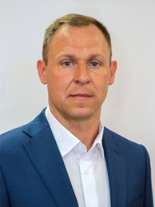  Председатель  Управляющего совета  Михайлов  Александр Михайлович  Депутат МО «Город Выборг»  Выборгского района Ленинградской области  Адвокат коллегии адвокатов г. Выборга |  | 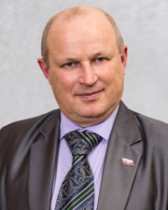  Петров  Олег Александрович  Член Президиума Регионального политического совета, Руководитель фракции "ЕДИНАЯ РОССИЯ" в Законодательном собрании Ленинградской области, Депутат Законодательного собрания Ленинградской области
Родительская общественность
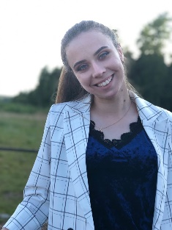 | Сухова Юлия Сергеевна | 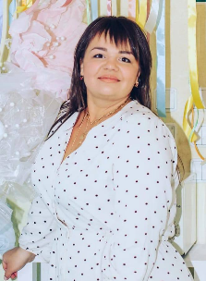 | Акимова Мария Владимировна
Педагогический состав |  | Члены по должности
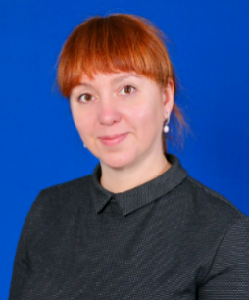 | Авдошина  Екатерина Сергеевна  Заместитель заведующего по ВМР | 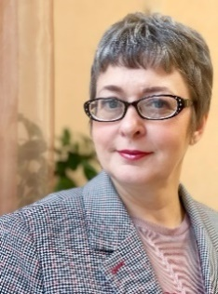 | Рыбникова  Ирина Геннадьевна  заведующий МБДОУ «Детский сад № 25 г. Выборга»
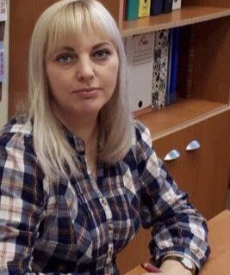 | Харланова  Елена Витальевна  Старший воспитатель | 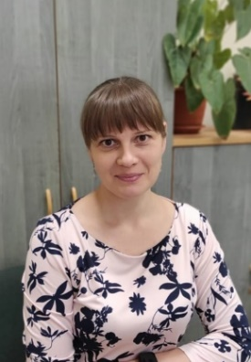 | Представитель Учредителя  Ломова  Татьяна Васильевна  Гл. специалист по комплектованию детей в ДОУ МКУ «Выборгский районный информационно-методический центр»
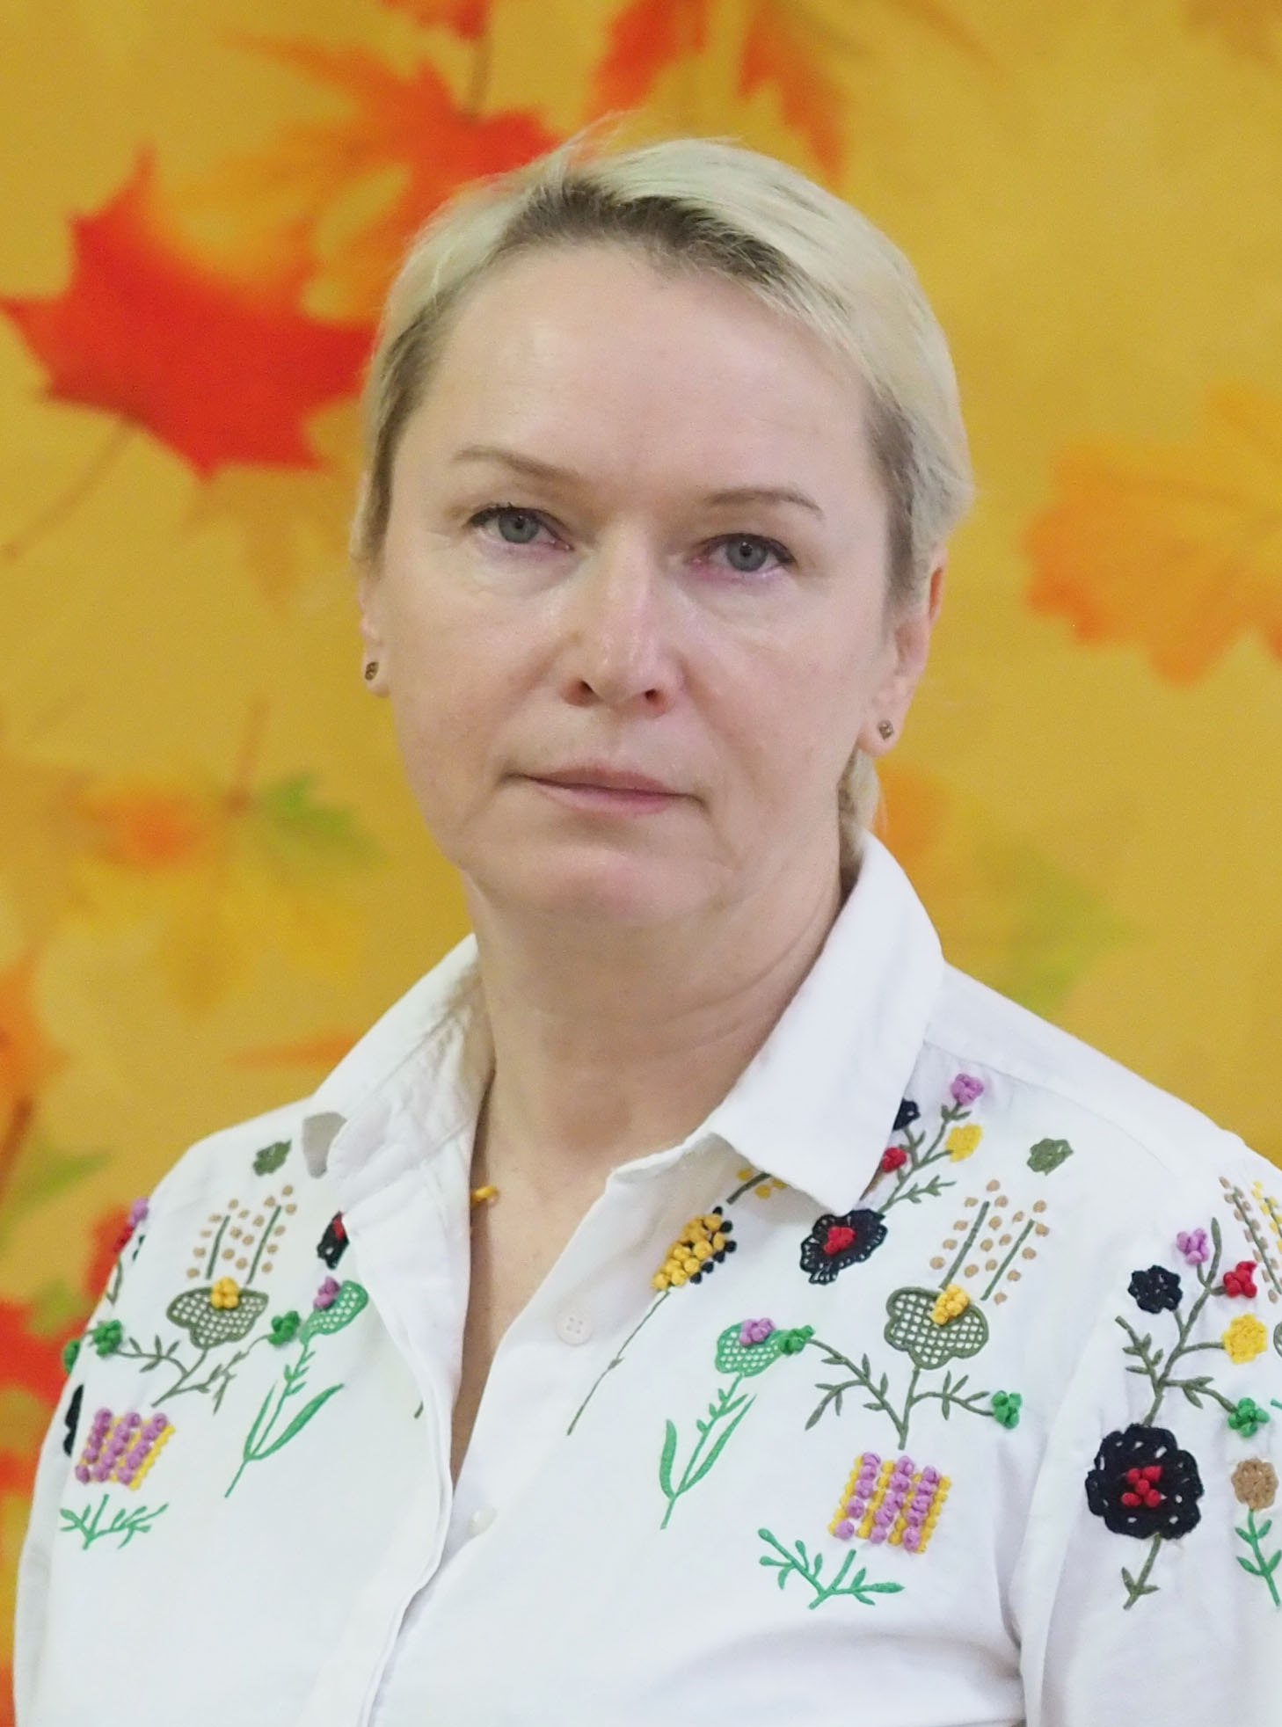 | Гагарина  Галина Анатольевна  педагог-психолог | 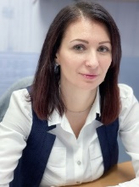 | Чалова  Елена Фёдоровна  Заместитель заведующего по безопасности, секретарь УС

